填报步骤：
第一步：请直接访问“个人信息保护业务系统”（https://grxxbh.cacdtsc.cn），按独立法人单位注册账号。
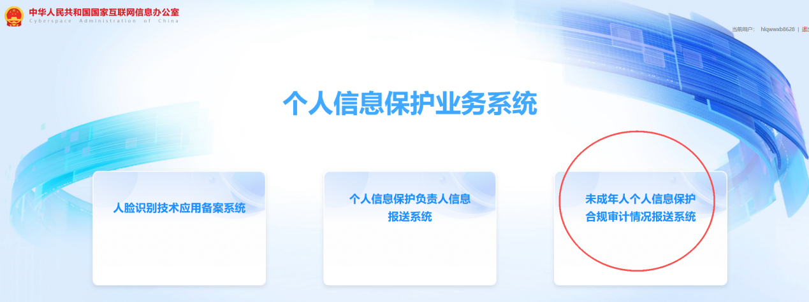
第二步：进入红色圈的系统内。
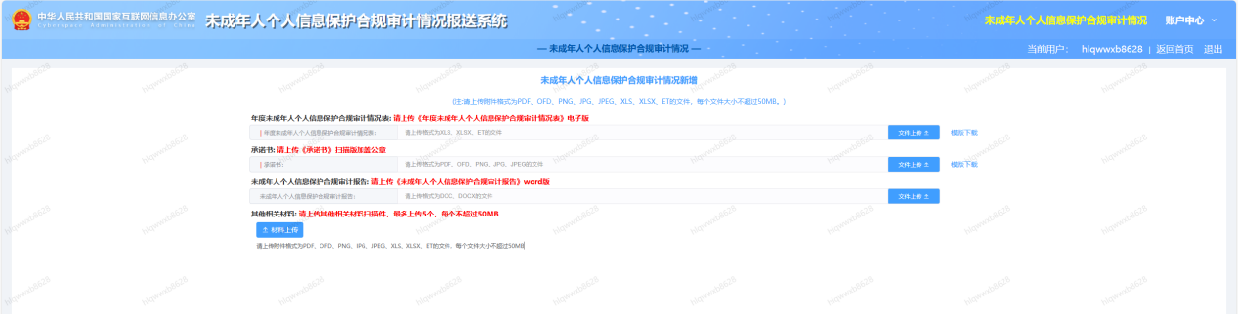
第三步：上传系统所需要的三个材料，最后提交。
提示：
- 下载的《年度未成年人个人信息保护合规审计情况表》数量单位是“万”，表中“审计结论与整改情况”一栏可参考以下内容填报：
严格落实《未成年人保护法》《个人信息保护法》等法律，明确对未成年人信息的特殊保护。教育引导未成年人识别网络风险（如陌生链接、虚假活动），不随意透露姓名、学校、住址、电话号码等敏感信息。
向家长宣传主动监护孩子的网络行为，设置合理的设备使用时间，使用亲子模式或安全软件，过滤不良信息。
禁止商业机构过度收集、使用未成年人信息。对存储的未成年人信息加密和脱敏处理，在公开场景（如教育平台）中使用虚拟身份或昵称。
严格限制内部访问权限，定期进行安全审计，防范数据泄露。
清理有害内容，屏蔽诱导未成年人泄露信息的行为。

- 《承诺书》法人签字，盖单位印章后扫描成PDF文档上传；
- 《未成年人个人信息保护合规审计报告》今年暂不需要上传

